Муниципальное казенное общеобразовательное учреждение
«Элисенваарская средняя общеобразовательная школа»
(МКОУ «Элисенваарская СОШ»)
186720 Республика Карелия, Лахденпохский р-н, п. Элисенваара, ул. Школьная, д.7,
тел/факс (814)50 33-651, elis-ch-37@yandex.ru
Класс | 7
Предмет | Геометрия
Учитель | Васильева Л.В.
Дата проведения урока по расписанию | 13.10.2020г.
Адрес электронной почты для отправки выполненного задания | vas_lar@mail.ru
Время для консультаций | 15.00 ч – 17.00 ч.
Срок сдачи на проверку/срок изучения | 16.10.2020
Тема урока | Первый признак равенства треугольников

- Изучение нового материала:
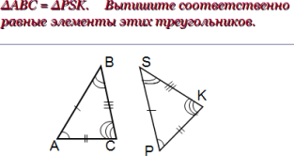
АВ=PS, BC=SK, AC=PK, ∟A=∟P, ∟B=∟S, ∟C=∟K
Вывод: В равных треугольниках против соответственно равных сторон лежат равные углы, и, наоборот: против соответственно равных углов лежат равные стороны.

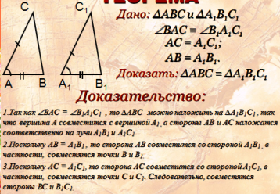
2) По определению треугольники равны, если они совпадают при наложении. А если мы не можем наложить, то у нас существуют признаки равенства треугольников, один из которых мы сегодня докажем.

- Закрепление изученного материала:
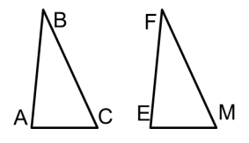
Закончите предложения: ∆ ABC = ∆ EFM по первому признаку, если:
а) AB = EF, AC = EM и ___=___
б) BC = FM, ∠B = ∠F и ___=___
в) ∠С = ∠M, ___=___, ___=___.

- Домашнее задание: п. 15, № 93, № 94

